Министерство науки и высшего образования Российской Федерации
САНКТ-ПЕТЕРБУРГСКИЙ ГОСУДАРСТВЕННЫЙ ЭЛЕКТРОТЕХНИЧЕСКИЙ УНИВЕРСИТЕТ «ЛЭТИ»
ИМ. В.И. УЛЬЯНОВА (ЛЕНИНА)
197376, Санкт-Петербург, ул. проф. Попова, 5.
Факультет компьютерных технологий и информатики
Кафедра вычислительной техники
«ЗАЧТЕНО»
__________ О.А. Жирнова
“__” ____________ 2021 г.

ОТЧЁТ
по дисциплине «Базы данных»
Лабораторная работа № 3
«Выполнение запросов по нескольким таблицам»
Студент группы 9308 ________________ | Н.В. Яловега
Санкт Петербург 2021
Цель работы: научиться соединять данные из нескольких таблиц.
Используемая база данных (БД): Library.
Порядок выполнения
Упражнение 1 – создание списка почтовой рассылки с использованием оператора “JOIN”
Запрос для таблиц member и adult, для получения значения полей firstname, middleinitial, lastname, street, city, state, zip. Значения полей firstname, middleinitial, lastname были конкатенированы в один столбец с
псевдонимом name:
SELECT
concat(member.firstname,' ', member.middleinitial,' ', member.lastname)
AS
name, adult.street, adult.city, adult.state, adult.zip
FROM
member JOIN adult ON member.member_no = adult.member_no
Результат выполнения запроса (рисунок 1)
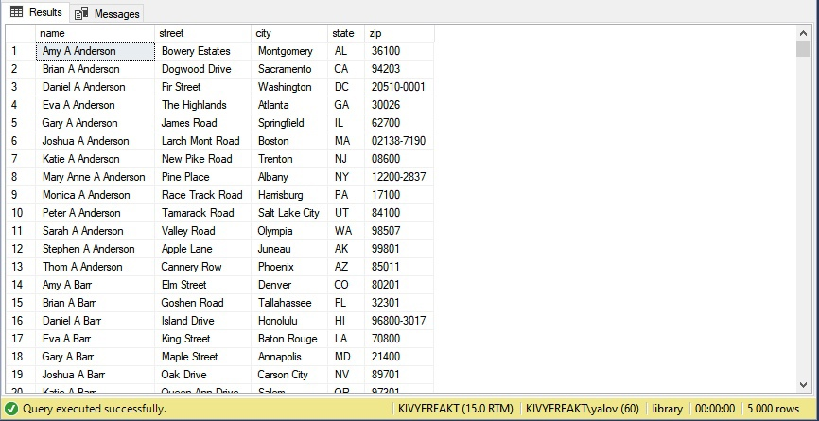Рисунок 1
Упражнение 2 – создание списка почтовой рассылки с использованием оператора “JOIN”
Запрос по таблицам title, item и copy, который возвращает поля isbn, copy_no, on_loan, title, translation и cover, а также строки из таблицы copy, где isbn равен 1, 500 или 1000. Полученный набор сортируется по полю isbn:
SELECT
copy.isbn AS 'Isbn', copy.copy_no AS 'Copy', copy.on_loan AS 'Loan', title.title AS 'Title', item.translation AS 'Trans', item.cover AS 'Cov'
FROM
title INNER JOIN (copy INNER JOIN item ON item.isbn = copy.isbn) ON title.title_no = copy.title_no
WHERE
item.isbn=1 or item.isbn=500 or item.isbn=1000
ORDER BY isbn ASC
Результат выполнения запроса (рисунок 2)
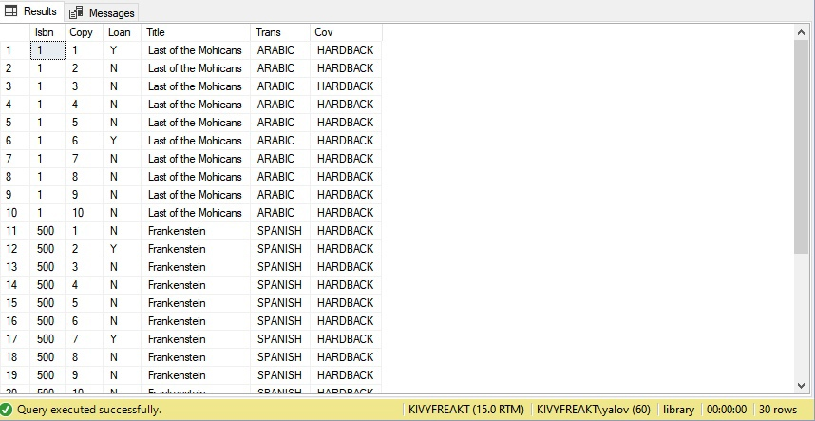Рисунок 2
Упражнение 3 – объединение нескольких таблиц и сортировка результатов
Запрос, возвращающий полное имя читателя member_no из таблицы member, isbn и log_date из таблицы reservation для читателей с номерами 250, 341 и 1675. Результат сортируется по member_no. Информация об этих читателях показывается вне зависимости от того, взяты ими книги или нет:
SELECT
member.member_no, concat(member.lastname,' ', member.firstname,' ', member.middleinitial) AS 'name', reservation.isbn, CONVERT(char(8),reservation.log_date) AS 'date'
FROM
member LEFT OUTER JOIN reservation ON member.member_no = reservation.member_no
WHERE
member.member_no =250 or member.member_no = 341 or member.member_no = 1675
ORDER BY member_no ASC
Результат выполнения запроса (рисунок 3)
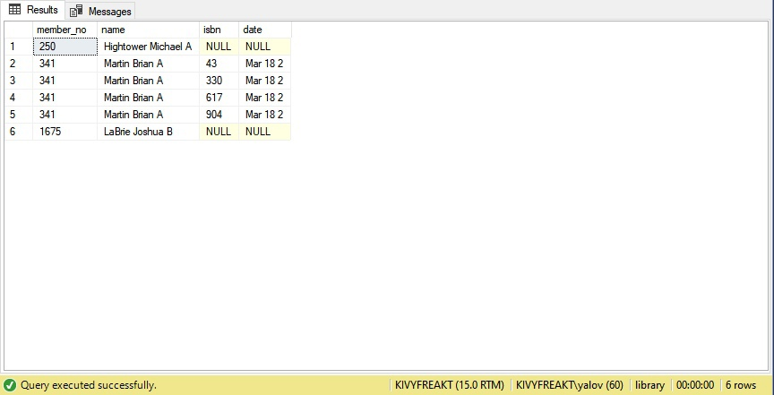Рисунок 3
Упражнение 4 – использование оператора UNION для соединения результирующих наборов
Запрос 1. Требуется определить читателей, живущих в Аризоне, у которых более двух детей посещают библиотеку:
SELECT
member.member_no, COUNT(juvenile.member_no) AS Numkids
FROM
member INNER JOIN juvenile ON member.member_no = juvenile.adult_member_no
INNER JOIN adult ON member.member_no = adult.member_no
WHERE
adult.state = 'AZ'
GROUP BY
member.member_no
HAVING COUNT(juvenile.member_no) > 2
Результат выполнения запроса (рисунок 4)
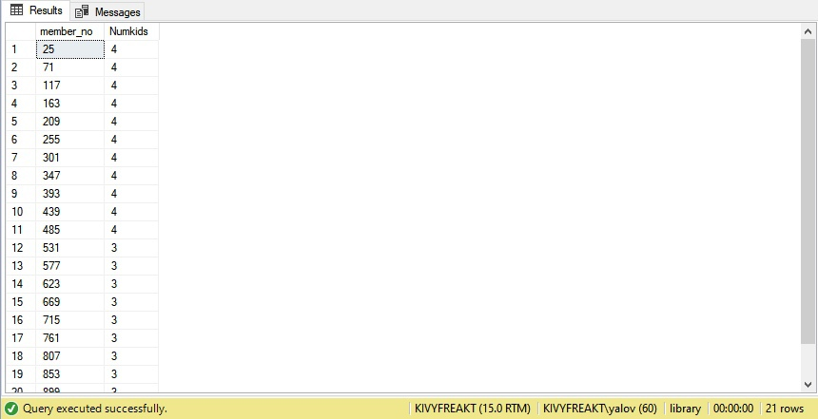Рисунок 4
Запрос 2. Нужно определить читателей, живущих в Калифорнии, у которых более трёх детей ходят в библиотеку:
SELECT
member.member_no, COUNT(juvenile.member_no) AS Numkids
FROM
member INNER JOIN juvenile ON member.member_no = juvenile.adult_member_no
INNER JOIN adult ON member.member_no = adult.member_no
WHERE
adult.state = 'CA'
GROUP BY
member.member_no
HAVING COUNT(juvenile.member_no) > 3
Результат выполнения запроса (рисунок 5)
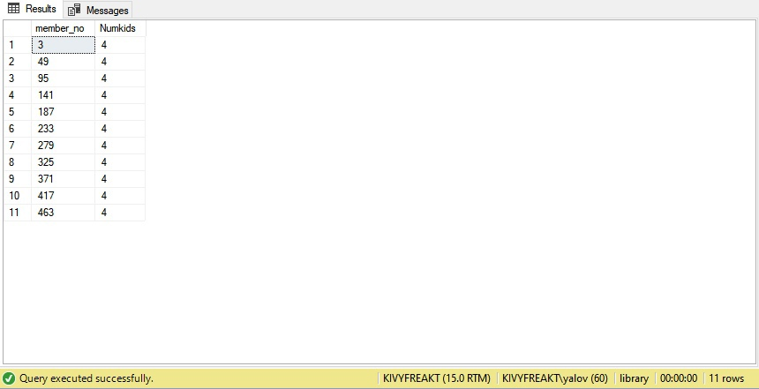Рисунок 5

Запрос 3. Объединение двух предыдущих запросов:
SELECT
member.member_no, COUNT(juvenile.member_no) AS Numkids
FROM
member INNER JOIN juvenile ON member.member_no = juvenile.adult_member_no
INNER JOIN adult ON member.member_no = adult.member_no
WHERE
adult.state = 'AZ'
GROUP BY
member.member_no
HAVING
COUNT(juvenile.member_no) > 2
UNION
SELECT
member.member_no, COUNT(juvenile.member_no) AS Numkids
FROM
member INNER JOIN juvenile ON member.member_no = juvenile.adult_member_no
INNER JOIN adult ON member.member_no = adult.member_no
WHERE
adult.state = 'CA'
GROUP BY
member.member_no
HAVING
COUNT(juvenile.member_no) > 3
Результат выполнения запроса (рисунок 6)
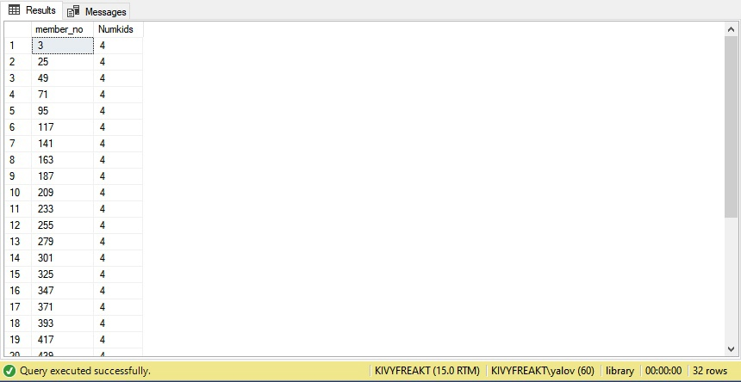Рисунок 6
Выводы
Научились соединять данные из нескольких таблиц. Для этого более подробно изучены операторы JOIN и UNION, позволяющие объединять данные необходимым образом. Для объединения по определенному критерию данных из нескольких таблиц использовался оператор JOIN. Для объединения результирующих наборов нескольких запросов использовали оператор UNION.
Список использованных источников
1. Горячев А. В., Новакова Н. Е. Распределенные базы данных. Мет. указания к лаб. работам., СПб. Изд-во СПбГЭТУ «ЛЭТИ», 2008
2. Горячев А.В, Новакова Н.Е. Особенности разработки и администрирования приложений баз данных: учеб. пособие. СПб.: Изд-во СПбГЭТУ «ЛЭТИ», 2016. 68 с.
3. Дейт К. Введение в системы баз данных. : Пер. с англ. – 6-е изд. -К.:Диалектика, 1998.

